科目：初三數學 單元：投影與三視圖 類型：課堂練習
姓名：＿＿＿＿＿＿ 班別：＿＿＿＿＿＿ 學號：＿＿＿＿＿＿ 日期：＿＿＿＿＿＿
提示：中心投影光從一點發出，平行投影光線平行；三視圖 = 正視圖（正面）＋側視圖（左面）＋俯視圖（上面）。
一、練習A（★☆☆）
1．填空。
（1）光線從一點發出的投影叫＿＿投影 （2）光線平行的投影叫＿＿投影 （3）太陽光下的影子屬於＿＿投影

2．填空。
從正面看得到＿＿視圖，從左面看得到＿＿視圖，從上面看得到＿＿視圖。

二、練習B（★★☆）
3．一個正方體（立方體）的正視圖、側視圖、俯視圖各是什麼形狀？

4．一個球的正視圖、側視圖、俯視圖各是什麼形狀？

5．一個豎直放置的圓柱，它的正視圖、側視圖、俯視圖各是什麼形狀？

三、練習C（★★★）
6．一個豎直放置、尖端朝上的圓錐，它的正視圖、側視圖、俯視圖各是什麼形狀？

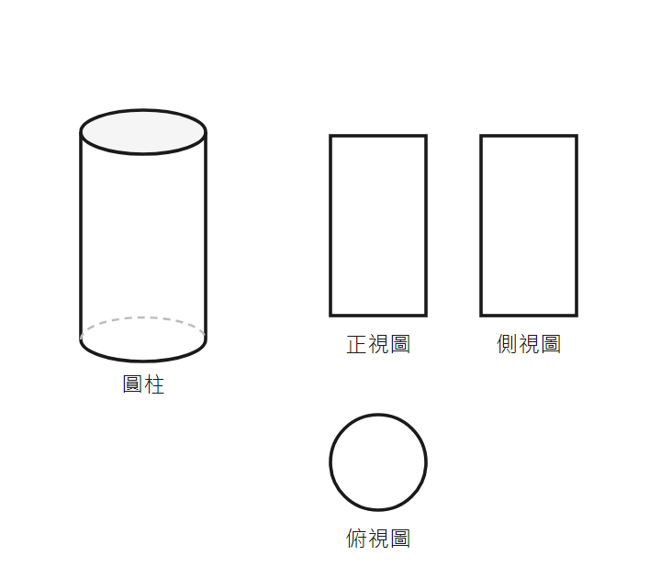
圖：某幾何體的三視圖
7．（如上圖）一個幾何體的正視圖、側視圖都是矩形，俯視圖是圓。這個幾何體最可能是什麼？

8．找錯題：小明說「任何一個幾何體的三個視圖一定都不相同」。對嗎？請舉例說明。

參考答案（教師用）
練習A
1．(1) 中心 (2) 平行 (3) 平行
2．正（主）視圖；側（左）視圖；俯視圖。
練習B
3．正視圖、側視圖、俯視圖都是正方形。
4．三個視圖都是圓。
5．正視圖是矩形，側視圖是矩形，俯視圖是圓。
練習C
6．正視圖、側視圖都是等腰三角形，俯視圖是一個圓（圓心處常畫一點表示頂點）。
7．圓柱（正、側視圖是矩形，俯視圖是圓）。
8．不對。有些幾何體的三視圖相同——例如正方體三視圖都是正方形，球的三視圖都是圓。

